#### 

**СОБРАНИЕ МУНИЦИПАЛЬНОГО ОБРАЗОВАНИЯ**

**«ХОЛМСКИЙ ГОРОДСКОЙ ОКРУГ»**

РЕШЕНИЕ

от 28 сентября 2006 г. N 19/3-190

ОБ УСТАНОВЛЕНИИ ОФИЦИАЛЬНЫХ СИМВОЛОВ

ХОЛМСКОГО МУНИЦИПАЛЬНОГО ОКРУГА САХАЛИНСКОЙ ОБЛАСТИ

(наименование в ред. Решения Собрания Холмского муниципального округа Сахалинской области от 30.01.2025 г. № 24/7-174)

Список изменяющих документов

(в ред. Решения Собрания Холмского муниципального округа Сахалинской области от 30.01.2025 г. № 24/7-174)

В соответствии со ст. 9 Федерального закона от 06.10.2003 N 131-ФЗ "Об общих принципах организации местного самоуправления в Российской Федерации", руководствуясь ст. 6, пп. 54 п. 1 ст. 29 Устава муниципального образования "Холмский городской округ", Собрание муниципального образования "Холмский городской округ" решило:

1. Установить следующие официальные символы Холмского муниципального округа Сахалинской области - герб, флаг и гимн.

(в ред. Решения Собрания Холмского муниципального округа Сахалинской области

от 30.01.2025 г. № 24/7-174)

1. Утвердить Положение о гербе Холмского муниципального округа Сахалинской области (прилагается).

(в ред. Решения Собрания Холмского муниципального округа Сахалинской области от 30.01.2025 г. № 24/7-174)

1. Утвердить Положение о флаге Холмского муниципального округа Сахалинской области (прилагается).

(в ред. Решения Собрания Холмского муниципального округа Сахалинской области от 30.01.2025 г. № 24/7-174)

1. Утвердить Положение о гимне Холмского муниципального округа Сахалинской области (прилагается).

(в ред. Решения Собрания Холмского муниципального округа Сахалинской области

от 30.01.2025 г. № 24/7-174)

5. Считать утратившим силу решение сессии Холмского районного Собрания второго созыва N 22/2-290 от 10.07.2002 "Об утверждении Положения "О гербе муниципального образования "Холмский район" Сахалинской области".

6. Считать утратившим силу решение XXXI сессии Холмского районного Собрания первого созыва от 29.06.2000 "Об утверждении Положений "О флаге муниципального образования "Холмский район", "О гимне муниципального образования "Холмский район".

7. Считать утратившим силу решение сессии Холмского районного Собрания второго созыва N 22/2-291 от 10.07.2002 "О внесении изменений в Положение "О флаге муниципального образования "Холмский район", утвержденного решением XXXI сессии I созыва Холмского районного Собрания от 29.06.2000 "Об утверждении Положений "О флаге муниципального образования "Холмский район", "О гимне муниципального образования "Холмский район".

8. Поручить главе администрации муниципального образования "Холмский городской округ" (А.В.Выборнов) направить необходимый пакет документов по гербу, флагу муниципального образования "Холмский городской округ" в Геральдический Совет при Президенте Российской Федерации на геральдическую экспертизу и последующее внесение флага в Государственный геральдический регистр Российской Федерации.

9. Опубликовать настоящее решение в газете "Холмская панорама".

10. Контроль за выполнением настоящего решения возложить на главу администрации муниципального образования "Холмский городской округ" (А.В.Выборнов) и заместителя председателя Собрания муниципального образования "Холмский городской округ" (Д.А.Ковалевский).

Заместитель председателя

Собрания муниципального образования

"Холмский городской округ" Д.А.Ковалевский

Утверждено

решением сессии

Собрания муниципального образования

"Холмский городской округ"

третьего созыва

от 28.09.2006 N 19/3-190

Положение о Гербе

Холмского муниципального округа Сахалинской области

(наименование в ред. Решения Собрания Холмского муниципального округа Сахалинской области от 30.01.2025 г. № 24/7-174)

Список изменяющих документов

(в ред. Решения Собрания Холмского муниципального округа Сахалинской области от 30.01.2025 г. № 24/7-174)

Настоящим Положением устанавливается герб Холмского муниципального округа Сахалинской области, его описание и порядок официального использования.

(абз. 1 в ред. Решения Собрания Холмского муниципального округа Сахалинской области от 30.01.2025 г. № 24/7-174)

1. Герб Холмского муниципального округа Сахалинской области является официальным символом Холмского муниципального округа Сахалинской области.

2. Герб Холмского муниципального округа Сахалинской области представляет собой четырехугольный с закругленными нижними углами, заостренный в оконечности геральдический щит, на котором в лазури (синем, голубом) изображен серебряный морской якорь и золотой канат, уложенный в повышенный пояс и затянутый узлом вокруг кольца якоря. В золотой главе щита четыре зеленых холма: один посередине, два справа (слева от зрителя), один слева (справа от зрителя).

3. Воспроизведение герба Холмского муниципального округа Сахалинской области допускается в одноцветном варианте.

4. Рисунки герба Холмского муниципального округа Сахалинской области в многоцветном и одноцветном вариантах помещены в приложении 1 к настоящему Положению.

(п. 1 – 4 в ред. Решения Собрания Холмского муниципального округа Сахалинской области от 30.01.2025 г. № 24/7-174)

5. Герб Холмского муниципального округа Сахалинской области помещается на бланках:

1) Собрания Холмского муниципального округа Сахалинской области;

2) председателя Собрания Холмского муниципального округа Сахалинской области;

3) постоянных комиссий Собрания Холмского муниципального округа Сахалинской области;

4) администрации Холмского муниципального округа Сахалинской области;

5) мэра Холмского муниципального округа Сахалинской области;

6) структурных подразделений, отраслевых (функциональных), территориальных органов администрации Холмского муниципального округа Сахалинской области;

7) Контрольно-счетной палаты Холмского муниципального округа Сахалинской области;

8) председателя Контрольно-счетной палаты Холмского муниципального округа Сахалинской области.

(п. 5 в ред. Решения Собрания Холмского муниципального округа Сахалинской области от 30.01.2025 г. № 24/7-174)

6. Герб Холмского муниципального округа Сахалинской области воспроизводится на документах, удостоверяющих личность, выдаваемых органами местного самоуправления Холмского муниципального округа Сахалинской области.

7. Герб Холмского муниципального округа Сахалинской области помещается на печатях органов местного самоуправления Холмского муниципального округа Сахалинской области, на печатях органов, организаций и учреждений, учредителем которых является Холмский муниципальный округ Сахалинской области.

8. Герб Холмского муниципального округа Сахалинской области разрешается размещать в заглавии газеты "Холмская панорама", как официального источника информации Холмского муниципального округа Сахалинской области.

(п. 6 – 8 в ред. Решения Собрания Холмского муниципального округа Сахалинской области от 30.01.2025 г. № 24/7-174)

9. Герб Холмского муниципального округа Сахалинской области помещается:

1) на фасаде зданий:

а) Собрания Холмского муниципального округа Сахалинской области;

б) Администрации Холмского муниципального округа Сахалинской области;

в) Контрольно-счетной палаты Холмского муниципального округа Сахалинской области.».

2) в рабочем кабинете:

а) председателя Собрания Холмского муниципального округа Сахалинской области;

б) мэра Холмского муниципального округа Сахалинской области;

в) председателя Контрольно-счетной палаты Холмского муниципального округа Сахалинской области.

(п. 9 в ред. Решения Собрания Холмского муниципального округа Сахалинской области от 30.01.2025 г. № 24/7-174)

10. Порядок изготовления, использования, хранения и уничтожения бланков, печатей и иных носителей изображения герба Холмского муниципального округа Сахалинской области устанавливается решением Собрания Холмского муниципального округа Сахалинской области.

11. Использование герба Холмского муниципального округа Сахалинской области с нарушением настоящего решения, а также надругательство над гербом Холмского муниципального округа Сахалинской области влечет ответственность в соответствии с законодательством Российской Федерации и Сахалинской области.

(п. 10 - 11 в ред. Решения Собрания Холмского муниципального округа Сахалинской области от 30.01.2025 г. № 24/7-174)

Утверждено

решением сессии

Собрания муниципального образования

"Холмский городской округ"

третьего созыва

от 28.09.2006 N 19/3-190

Положение о Флаге

Холмского муниципального округа Сахалинской области

(наименование в ред. Решения Собрания Холмского муниципального округа Сахалинской области от 30.01.2025 г. № 24/7-174)

Список изменяющих документов

(в ред. Решения Собрания Холмского муниципального округа Сахалинской области от 30.01.2025 г. № 24/7-174)

Настоящим Положением устанавливается флаг Холмского муниципального округа Сахалинской области, его описание и порядок официального использования.

(абз. 1 в ред. Решения Собрания Холмского муниципального округа Сахалинской области от 30.01.2025 г. № 24/7-174)

1. Флаг Холмского муниципального округа Сахалинской области является официальным символом Холмского муниципального округа Сахалинской области.

2. Флаг Холмского муниципального округа Сахалинской области представляет собой прямоугольное полотнище со следующим изображением: "В лазури (синем, голубом) серебряный морской якорь и золотой канат, уложенный в повышенный пояс и затянутый узлом вокруг кольца якоря". Отношение ширины флага к его длине 2:3.

3. Допускается воспроизведение флага Холмского муниципального округа Сахалинской области различной техники исполнения.

4. Рисунок флага Холмского муниципального округа Сахалинской области в многоцветном варианте помещен в приложении 1 к настоящему Положению.

(п. 1 - 4 в ред. Решения Собрания Холмского муниципального округа Сахалинской области от 30.01.2025 г. № 24/7-174)

5. Флаг Холмского муниципального округа Сахалинской области поднимается на зданиях:

а) Собрания Холмского муниципального округа Сахалинской области;

б) Администрации Холмского муниципального округа Сахалинской области;

в) Контрольно-счетной палаты Холмского муниципального округа Сахалинской области

(п. 5 в ред. Решения Собрания Холмского муниципального округа Сахалинской области от 30.01.2025 г. № 24/7-174)

6. Флаг Холмского муниципального округа Сахалинской области может находиться:

1) в рабочем кабинете:

а) председателя Собрания Холмского муниципального округа Сахалинской области;

б) мэра Холмского муниципального округа Сахалинской области;

в) руководителей структурны подразделений (территориальных органов) администрации Холмского муниципального округа Сахалинской области;

г) председателя Контрольно-счетной палаты Холмского муниципального округа Сахалинской области.

2) в залах заседаний администрации Холмского муниципального округа Сахалинской области.

(п. 6 в ред. Решения Собрания Холмского муниципального округа Сахалинской области от 30.01.2025 г. № 24/7-174)

7. Флаг Холмского муниципального округа Сахалинской области одновременно с Государственным флагом Российской Федерации и флагом Сахалинской области может быть поднят в дни государственных праздников Российской Федерации, праздников Сахалинской области, в День города, а также при церемониях и во время других торжественных мероприятий, проводимых органами местного самоуправления.

(п. 7 в ред. Решения Собрания Холмского муниципального округа Сахалинской области от 30.01.2025 г. № 24/7-174)

8. Изображение флага Холмского муниципального округа Сахалинской области может устанавливаться или наноситься на транспортные средства органов местного самоуправления Холмского муниципального округа Сахалинской области, а также на удостоверения депутатов Собрания Холмского муниципального округа Сахалинской области, сотрудников аппарата Собрания Холмского муниципального округа Сахалинской области, руководителей и сотрудников структурных подразделений администрации Холмского муниципального округа Сахалинской области, руководителя и сотрудников Контрольно-счетной палаты Холмского муниципального округа Сахалинской области.

(п. 8 в ред. Решения Собрания Холмского муниципального округа Сахалинской области от 30.01.2025 г. № 24/7-174)

9. Допускается размещение флага Холмского муниципального округа Сахалинской области на изданиях печатных средств массовой информации, краеведческих изданиях Холмского муниципального округа Сахалинской области, грамотах, приглашениях, визитных карточках должностных лиц органов местного самоуправления Холмского муниципального округа Сахалинской области, а также использование его в качестве геральдической основы для изготовления знаков, эмблем, иной символики, оформления городских и других зрелищных мероприятий.

10. Воспроизведение и использование флага Холмского муниципального округа Сахалинской области возможно при изготовлении разнообразной продукции: печатных изданий, сувениров, буклетов, вымпелов, значков, эмблем и т.д., производимой по заказам администрации Холмского муниципального округа Сахалинской области в связи с проведением различных мероприятий с участием в них органов местного самоуправления.

11. Иные случаи использования изображения флага Холмского муниципального округа Сахалинской области юридическими и физическими лицами в коммерческих целях устанавливаются Собранием Холмского муниципального округа Сахалинской области.

12. Флаг Холмского муниципального округа Сахалинской области наряду с Государственным флагом Российской Федерации и флагом Сахалинской области может быть поднят в знак траура.

В таких случаях в верхней части древка (мачты) флага крепится черная лента, длина которой равна длине полотнища флага. В знак траура флаг Холмского муниципального округа Сахалинской области может быть приспущен до половины древка (мачты).

(п. 9 - 12 в ред. Решения Собрания Холмского муниципального округа Сахалинской области от 30.01.2025 г. № 24/7-174)

13. Флаги общественных объединений, предприятий, учреждений и организаций независимо от форм собственности, находящихся на территории Холмского муниципального округа Сахалинской области, не должны быть идентичны флагу Холмского муниципального округа Сахалинской области.

(п. 13 в ред. Решения Собрания Холмского муниципального округа Сахалинской области от 30.01.2025 г. № 24/7-174)

14. При одновременном поднятии Государственного флага Российской Федерации и флага Холмского муниципального округа Сахалинской области, Государственный флаг Российской Федерации должен быть поднят с левой стороны здания (если стоять лицом к фасаду), а флаг Холмского муниципального округа Сахалинской области - с правой стороны.

15. При одновременном поднятии нескольких флагов, Государственный флаг Российской Федерации должен располагаться в центре (при четном числе - левее центра), а флаг Холмского муниципального округа Сахалинской области поднимается справа от Государственного флага Российской Федерации и флага Сахалинской области.

16. При одновременном поднятии Государственного флага Российской Федерации и флага Сахалинской области размер флага Холмского муниципального округа Сахалинской области не должен быть больше размера Государственного флага Российской Федерации и флага Сахалинской области.

17. Флаг Холмского муниципального округа Сахалинской области независимо от размера должен соответствовать его описанию, данному в настоящем Положении.

Внесение в состав (рисунок) флага Холмского муниципального округа Сахалинской области каких-либо внешних украшений, а также элементов официальных символов Сахалинской области допустимо лишь в соответствии с законодательством Российской Федерации и Сахалинской области. Эти изменения должны сопровождаться пересмотром пункта 2 настоящего Положения.

(п. 14 - 17 в ред. Решения Собрания Холмского муниципального округа Сахалинской области от 30.01.2025 г. № 24/7-174)

18. Ответственность за соблюдение установленных требований при поднятии флага Холмского муниципального округа Сахалинской области несут мэр Холмского муниципального округа Сахалинской области, руководители структурных подразделений (отраслевых, функциональных), территориальных органов администрации Холмского муниципального округа Сахалинской области, руководители общественных объединений, предприятий, учреждений и организаций, находящихся на территории Холмского муниципального округа Сахалинской области и использующих флаг Холмского муниципального округа Сахалинской области, а при поднятии его на жилых домах - владельцы этих домов.

(п. 18 в ред. Решения Собрания Холмского муниципального округа Сахалинской области от 30.01.2025 г. № 24/7-174)

19. Исключен Решением Собрания Холмского муниципального округа Сахалинской области от 30.01.2025 г. № 24/7-174)

Утверждено

решением сессии

Собрания муниципального образования

"Холмский городской округ"

третьего созыва

от 28.09.2006 N 19/3-190

Положение о Гимне

Холмского муниципального округа Сахалинской области

(наименование в ред. Решения Собрания Холмского муниципального округа Сахалинской области от 30.01.2025 г. № 24/7-174)

Список изменяющих документов

(в ред. Решения Собрания Холмского муниципального округа Сахалинской области от 30.01.2025 г. № 24/7-174)

Настоящим Положением устанавливается гимн Холмского муниципального округа Сахалинской области.

(абз. 1 в ред. Решения Собрания Холмского муниципального округа Сахалинской области от 30.01.2025 г. № 24/7-174)

1. Гимн Холмского муниципального округа Сахалинской области исполняется:

- при проведении торжественных мероприятий Холмского муниципального округа Сахалинской области;

- при поднятии флага Холмского муниципального округа Сахалинской области на праздниках, проводимых органами местного самоуправления, общественными организациями, предприятиями, учреждениями;

- при открытии памятников, а также мемориалов, обелисков и других сооружений в ознаменование важнейших событий жизни города и Холмского муниципального округа Сахалинской области;

- в передачах городского телевидения и радиовещания;

- во время иных торжественных мероприятий, проводимых органами местного самоуправления Холмского муниципального округа Сахалинской области, а также муниципальными организациями, предприятиями, учреждениями Холмского муниципального округа Сахалинской области.

2. Гимн Холмского муниципального округа Сахалинской области может исполняться также в других случаях по решению органов местного самоуправления, руководителей предприятий, учреждений и организаций с соблюдением требований настоящего Положения.

3. Гимн Холмского муниципального округа Сахалинской области должен исполняться в точном соответствии с музыкальной редакцией произведения, утвержденной настоящим решением (прилагается).

4. При официальном исполнении гимна Холмского муниципального округа Сахалинской области, присутствующие выслушивают его стоя.

5. Тексты гимна Холмского муниципального округа Сахалинской области могут быть тиражированы для пользования организациями, учреждениями, предприятиям и жителями Холмского муниципального округа Сахалинской области.

6. Изменение текста гимна Холмского муниципального округа Сахалинской области производится на основании решения Собрания Холмского муниципального округа Сахалинской области.

(п. 1 - 6 в ред. Решения Собрания Холмского муниципального округа Сахалинской области от 30.01.2025 г. № 24/7-174)

Приложение N 1

к Положению о флаге

муниципального образования

"Холмский городской округ"

Рисунок флага муниципального образования

«Холмский городской округ»

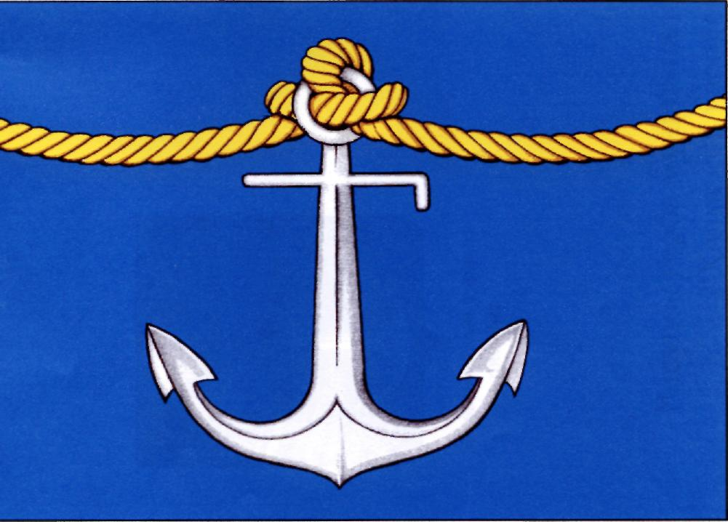

Приложение N 1

к Положению о гербе

муниципального образования

"Холмский городской округ"

РИСУНОК ГЕРБА МУНИЦИПАЛЬНОГО ОБРАЗОВАНИЯ

"ХОЛМСКИЙ ГОРОДСКОЙ ОКРУГ"

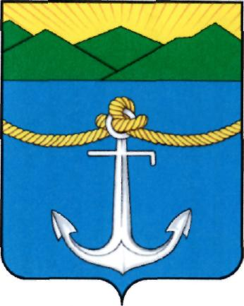

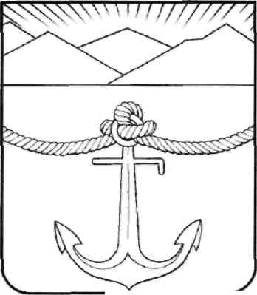

Многоцветный вариант рисунка Одноцветный вариант рисунка

Приложение

к Положению о гимне

муниципального образования

"Холмский городской округ"

ГИМН ГОРОДА ХОЛМСКА

НАШ ГОРОД

Слова и музыка Кудрявцевой М.К., Васильевой Е.В.

1. Где гуляют ветра штормовые,

Крики чаек звенят над волной,

Маяком Сахалина отныне

Светит Холмск наш любимый, родной.

ПРИПЕВ: Наш город, наш город

Улыбками светел,

Наш город, наш город

Красивее день ото дня.

И самым родным, самым

Близким на свете

Он стал для тебя и меня

2. Здесь работают парни простые,

Кто с рыбацкой удачей на "ты",

Кто открыл нам ворота морские,

Превращая в реальность мечты.

ПРИПЕВ.

3. Пусть доносятся звонкие песни

С Сахалина до самой Москвы,

Так прославим делами все вместе

Город Холмск, город нашей судьбы.